“我爱祖国海疆”全国青少年航海模型教育竞赛

苏州市选拔赛竞赛规则

苏州市航空运动和模型运动协会

第一条 参赛者
竞赛通则

苏州大市内的中小学生。
第二条 分组
（一）个人项目：设小学男子组、小学女子组、中学男子组、中学女子组，其中中学 组为最高水平组别。
（二）团体项目：设小学组、中学组 第三条 气象及突发事件
组委会有权根据大赛日程、气象、社会管理等事件，调整竞赛时间、场地和竞赛轮次
数，直至取消竞赛。
第四条 争议与仲裁
如竞赛中出现争议，只能由领队向项目裁判长提出书面申诉。

第五条 处罚
对竞赛中的违规行为，将给予警告、罚分、取消竞赛成绩、取消竞赛资格的处罚；对 竞赛中任何形式的作弊，一经认定则立即取消其竞赛成绩或竞赛资格；严重违规造成不良 后果的单位或个人，将根据情节轻重，分别予以取消竞赛成绩、取消竞赛资格、通报批 评、禁赛的处罚。

第六条 竞赛场地
（一）严禁携带各类危险品进入赛场，赛场及周边严禁烟火。
（二）运动员要爱护赛场环境，如造成场地污损，其竞赛成绩扣除 10 分；损坏公共 设施需照价赔偿。
（三）运动员、工作人员凭竞赛证件进入赛场，其他人员不得进入赛场。
（四）竞赛水池及配件的尺寸、布标位置、航行路线、运动员操纵区等，见各项目场 地图。如遇竞赛水面有杂物，运动员可在赛前提请工作人员清理。竞赛开始后，任何人不 得因此提出异议。

第七条 竞赛器材
（一）竞赛器材须经认证检测统一技术标准的器材。
（二）现场制作所用模型套材和电池需要自带，模型套材必须是原包装未开封的全新 套材，参赛报到时上交，由大赛裁判组统一收，赛前由裁判组提供到赛场比赛时使用，工 具（禁止使用电动工具）、胶水等自备。
（三）航行赛、遥控赛模型由运动员自备，并在赛前制作完成。
（四）禁止对比赛统一技术标准的模型器材、外观、色彩、电池、电机等作任何改 动，必须使用原厂原件。模型动力系统升级须为符合该技术标准的原厂配件，航行赛仅限 使用 1.5V 碱性电池，不得使用充电电池。

第八条 无线电管理
赛场及周边为无线电管理区，管理区内所有人员需服从裁判员管理。
第九条 运动员检录
（一）所有项目赛前二十分钟内在赛场进行两次检录，两次检录不到者按自行弃权处
理。
（二）检录后，运动员及竞赛模型不得离开赛场。
第十条 模型器材检验
（一）裁判员自检录开始直至赛后，均有权对模型进行检验或复检，模型检验不合格 者，不能参赛或取消该轮竞赛成绩。
（二）竞赛模型及模型编号仅限本人使用，禁止私自更改、转借模型或模型编号。
第十一条 模型试航
组委会在赛前安排模型试航。

第十二条 关于兼项的规定

制作赛（C-PF 类）选手仅限兼报航行赛（C6-PH 类），参加航行赛（C6-PH 类）选手必 须兼报制作赛（C-PF 类），制作赛之间不得兼项，航行赛之间不得兼项。普及动力追逐（ECO-PZ),遥控帆船类选手可兼报 550 级、950 级。
一、竞赛项目
（一）普及仿真制作赛（C-PF 类）
C6-PF:
1、中国“海警”船模型制作赛
2、中国导弹驱逐舰模型制作赛
3、中国航空母舰模型制作赛
4、中国导弹护卫舰模型制作赛

（二）普及仿真自航赛（C6-PH 类） C6-PH-Z:
5、中国导弹驱逐舰模型直线航行赛
6、中国“海警”船模型直线航行赛
7、中国航空母舰模型直线航行赛
C6-PH-R：
8、“中华鲟”鱼雷电动模型绕门标航行赛
（三）普及动力追逐赛(ECO-PZ 类)
9、 新“自由”号遥控游艇模型追逐赛(单体艇)
10、“极光”号遥控双体快艇模型追逐赛（多体艇）
（四）普及动力花样绕标赛（F4-PH 类）
11、中国“海警” “红船 1:40”绕标赛
（五）遥控帆船赛（F5-SP 类）
12、PS550 级遥控帆船绕标赛
13、ST950 级遥控帆船绕标赛

（六）提高项目（M 类）
14、MINI-ECO-Q：迷你级电动三角绕标追逐
15、MINI-MONO-Q：迷你级电动方程式追逐

二、竞赛规则
（一）普及仿真制作赛（C-PF 类）
1、竞赛器材：
运动员使用由裁判组发放统一的竞赛器材，在赛场独立完成制作，以制作水平高低进
行排名的竞赛。
2、竞赛时间：
普及仿真制作赛（C-PF 类）：制作时间均为 150 分钟。
3、竞赛规定：
裁判员发“预备、开始”口令后，运动员方可打开包装开始制作；运动员发现模型零 件缺损时，须在竞赛开始 10 分钟内举手报告，过时不予受理；裁判员发出“竞赛时间到” 口令后，运动员须立即停止制作并退场，模型作品留在原地评比。
4、成绩评定：
由五名裁判员对运动员的模型进行评分；满分为 100 分，准确度、工艺、美感、总体
印象各占 25 分。
5、禁止事项：
竞赛期间，严禁运动员携带与模型制作有关的预制件进入赛场，严禁运动员相互交流 等任何形式的作弊。

（二）普及仿真自航赛（C6-PH 类）
1、竞赛器材：
运动员使用由本人在赛前制作完成的一艘模型，在竞赛水池中，依靠模型自身动力航 行，以模型航向分和航行时间记录成绩的竞赛，航向得分 90 分以上者须接受现场裁判对比 赛器材抽检。
2、竞赛时间：1 分钟（除特别规定外）。
3、竞赛规定：
（1）模型规定：模型的舰桥、主要武备、螺旋桨、舵、桅杆、舱口盖等基本部件必须 齐全，船舵须在模型审核后安装。
（2）赛前由裁判组对运动员进⾏编组、排序，并在赛场公布。运动员进入放航区后，1 分钟竞赛计时开始。起航前，运动员举手示意，待裁判员发“运动员准备”口令后启动 模型电机，用手扶模型使之置于启航线后方的水面上待命。裁判员发出“开始”口令后进 行航行计时。凡模型过门、触及边线、1 分钟竞赛时间到时，裁判员停止计时，竞赛结 束。
（3）模型碰标不扣分，压标而过、卡标按低分门给分。
（4）如发生以下情况运动员该轮成绩记为零分：未按规定限速航行；1 分钟竞赛时间 到，但运动员未能完成竞赛；发生故障的模型靠风浪影响而过门；起航后有人为施加的可 能影响模型航行的行为；竞赛中丢失模型舰桥、主要武备、螺旋桨、舵、桅杆、舱口盖等 基本部件。
4、具体规定
比赛进行两轮，每轮航行一次。取其中一轮最好成绩排名。得分相同，航行时间短者
名次列前；如再相同，则以另一轮成绩排定名次。

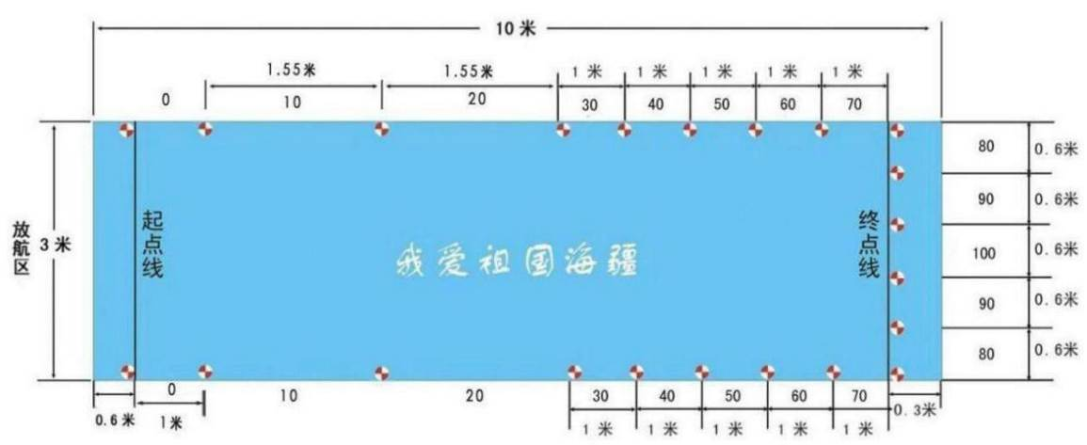

C6-PH-R
第 21 项 “中华鲟”鱼雷电动模型绕门标航行赛
1、预赛：在航行赛场地的基础上，离水池一端 5m 处分别设置 A、B 两个球门。其中 A 球门 位于水池左侧，离边缘 20cm；B 球门位于右侧，离边缘 40cm。若模型在比赛时穿过任一球 门，可以在模型所得航向分的基础上额外获得该球门的通行分，A 球门对应 30 分，B 球门 对应 20 分。以航向分与通行分之和计算该轮成绩。预赛进行两轮，每轮航行一次。取其中 一轮最好成绩排名。得分相同，航行时间短者名次列前。各组预赛前八名进入决赛。预赛 报名人数少于九人，则进行一轮排位赛后直接进入决赛，航行得分为 0 分者不进入决赛。
2、决赛：在比赛水池中撤去 A 球门和 B 球门，裁判员发“开始”口令同时开表计时，两名 运动员均须在 2 秒内松手放航。若运动员在起航时发生抢跑或 2 秒放航超时，则判其该轮 负；若两名运动员同时发生起航犯规，则该航次重赛。
3、决赛成绩：模型先到达终点线者胜。如两船均未能直接到达终点，则航向分高者胜。航 向分再相同则用时短者胜。

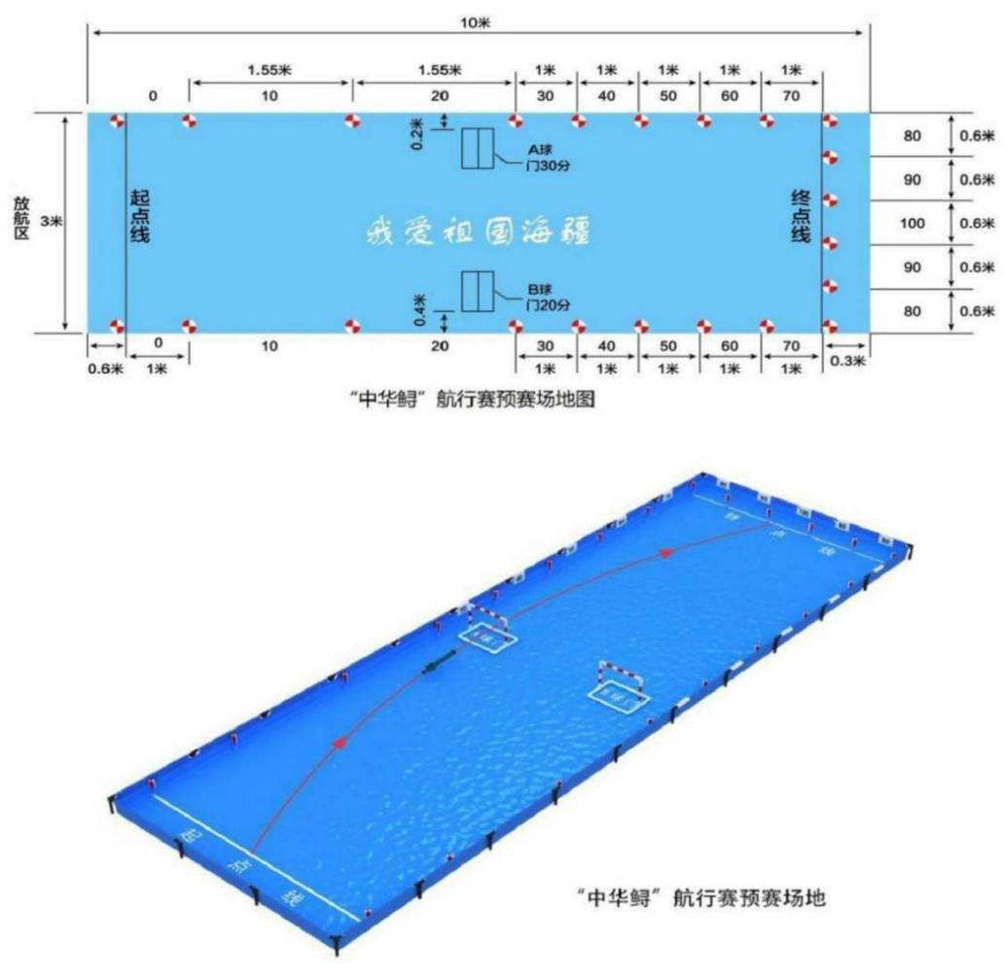
（三）普及动力追逐赛(ECO-PZ 类)
1、基本规定： 运动员使用遥控设备控制赛场内的模型，按规定的时间、航线和要求进行航行，以绕 标、圈数、航线、时间来记录成绩的竞赛。
2、起航：
运动员听裁判点名即进入各自站位待命。发射器频率检验完毕后，赛前 1 分钟倒计时
开始。赛前 10 秒裁判发出“准备起航”口令后，运动员待命，裁判发出“开始”口令，模 型起航竞赛。
3、处罚：
违反启航规定抢跑者,启航圈无效。违反航行规定或助手规定者，第一次黄牌警告、第 二次终止违规运动员竞赛。被判罚终止竞赛前的成绩有效。
4、竞赛时间：
航行 2 分钟。
5、具体规定：
（1）每轮竞赛由二至四名运动员参加，竞赛分组由裁判组在赛前公布。

（2）运动员须在各自站位内操纵模型竞赛。模型在航行中允许碰标，但漏标需补标， 否则此圈无效。补标时不得影响其它模型的正常航行。快船可从慢船两侧超越，慢船不得 故意阻挡。快船超过慢船大于二倍船长后，方可驶回正常航线。在正常航线上，先驶距前 方浮标二倍船长区域内的模型有优先权。此时，不允许其它船切入优先船内侧争抢航道 权。模型卡标仅允许遥控解脱，不得以人为方式解脱。运动员应注意航行安全，不得故意 碰撞。
（3）竞赛结束前，裁判发提示口令。未完成该圈的模型须在 15 秒内完成航行至终点 线，该圈有效，裁判员记录超时时间。
（4）预赛进行两轮，取运动员最好一轮成绩排列预赛名次。
（5）取预赛前八名进入半决赛。半决赛将前八名分为两组进行竞赛。
（6）决赛由半决赛每组的前两名争夺一至四名，由每组后两名争夺五至八名。
（7）成绩：决赛的有效绕标圈数多者成绩列前，圈数相同则超时时间短者名次列前。 若成绩相同，以预赛排名决定名次。
6、助手的规定
（1）参赛队允许 1 名助手在场协助运动员参赛，助手必须由学生担任。协助放航、打 捞、维修模型。竞赛中不得更换助手，个人赛助手不参加成绩统计。
（2）模型发生故障时，助手可在不影响其它模型航行的前提下进行打捞。模型受困不 能航行时，限在受困地点解脱，但模型不得全部离开水面。模型全部离开水面则该圈数无 效，并且该模型须在起点重新启航，并须按正常航线航行。

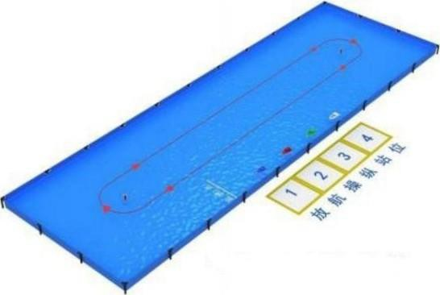

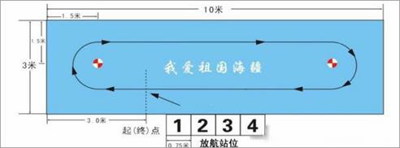

（四）普及动力花样绕标赛（F4-PH 类）
1、航行规定：
运动员以遥控方式操纵模型，在规定的时间内，按场地图所示完成绕标航行、进船坞 的竞赛。
2、起航：
运动员听裁判点名即进入各自站位待命。发射器频率检验完毕后，赛前 1 分钟倒计时
开始。赛前 10 秒裁判发出“准备起航”口令后，运动员待命，裁判发出“开始”口令，模 型起航竞赛。
3.竞赛时间：
航行 2 分钟。（超过两分钟未完成竞赛，按照两分钟内取得的分数作为最终得分）
4、具体规定：
（1）运动员以遥控方式操纵模型，按场地图所示完成绕标航行、进船坞的竞赛。
（2）建造规定：运动员需在赛前完成模型外观制作、加装遥控设备及动力改造，全部 器材限用统一技术标准的产品。竞赛时，模型船体、甲板、上层建筑等主要零部件应标准、齐全、完好。
（3）航行：运动员须在操纵区内操纵模型。模型通过 1 号门时裁判员开始计时，模型 按场地图完成绕标、倒车、进船坞，实线为前进，虚线为后退。当船首触及终点线或航行 竞赛时间到时，裁判员停止计时，竞赛结束。
（4）成绩：竞赛进行两轮，取两轮成绩相加为最终成绩。得分高者成绩列前，得分相 同时间短者成绩列前，再同则加赛反向航行。每轮航行满分为 100 分，模型驶出一号门
后，每过门一次得 10 分，进入船坞得 10 分，未完成航行的模型按实际过门得分。模型漏
标扣 10 分，碰标扣 5 分，模型进入船坞后碰一侧壁扣 5 分，碰两侧壁扣 10 分。

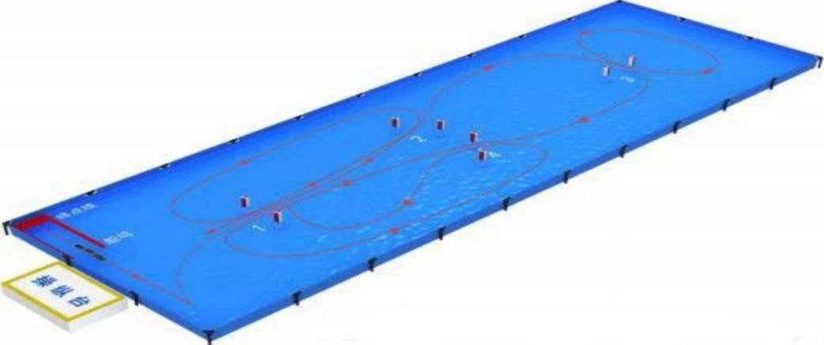

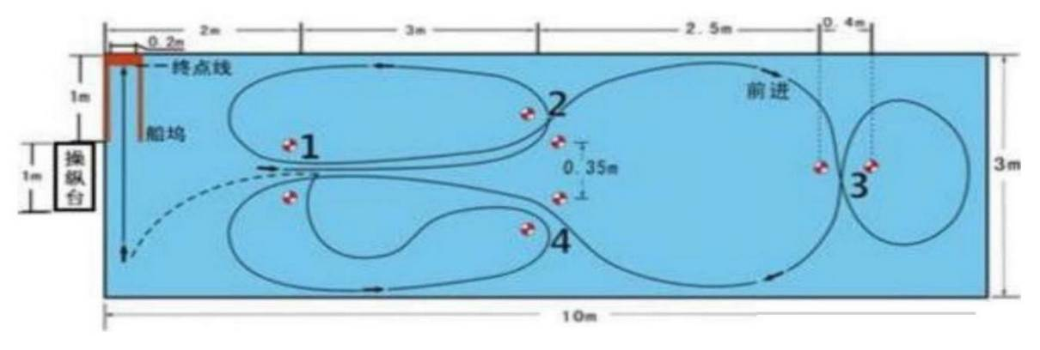

（五）遥控帆船赛（F5-SP 类）
PS550、ST950 遥控帆船项目
1、竞赛办法：
（1）准备时间开始（3 分钟）各组模型下水，进入待航区。准备时间完成后，起航倒 计时 1 分钟。倒计时时间内禁止穿越起点线。参赛队 20 支以上时采用中国航海模型运动协 会竞赛规则（2020 试行版）竞赛办法中 MSS 办法进行。
（2）成绩评定：每轮各组到达终点的模型按名次进行计分。以各队模型每轮累计罚分 排例名次，累计罚分少者成绩列前。如总罚分相同，以各队模型获得小组第一名多者成绩 列前，再相同以第二名多者成绩列前。依此类推。

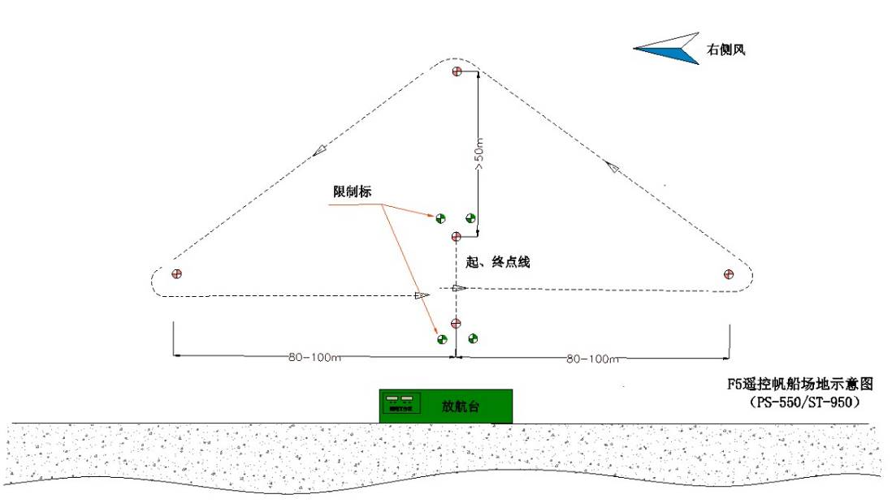

竞赛场地示意图 注：右侧风航线逆时针进行，左侧风航线顺时针进行。
（3）未被取消竞赛资格或退出竞赛的帆船模型按照每轮排位按照下表计罚分：

小组到达终点顺序 | 1 | 2 | 3 | 4 | 5 | 6 | 7 | 8 | ......
罚分 | 1 | 2 | 3 | 4 | 5 | 6 | 7 | 8 | ......
2、竞赛航行规则：
依照中国航海模型运动协会竞赛规则（2020 试行版）有关规定执行。 3、ST950 和 PS550 限使用原厂套材和升级配件：
（1）应按使用说明书所示进行装配，除本事项中描述的允许外，不得进行任何修改或 添加。
（2）船体和甲板可以用贴纸装饰，可以不使用随船贴纸。
（3）竞赛中允许对船进行紧急维修，但不得增强损坏物品的原功能或性能。损坏或修理过的物品应尽快更换。稳向板盒底部周围的船体裂缝维修应在船体内部进行，并且仅限 于距离船体和稳向板盒线槽连接处 30 毫米以内的区域。任何此类修复应使用胶带、胶水或 树脂，其中可以含有增强纤维或一层增强材料。除上述修复外，不允许使用其他结构。
（4）船体表面不允许用腻子或其他材料对船体船形进行修改，可以进行改色喷漆。不 允许用腻子或其他材料填补稳向板盒及舵架盒和船体之间的缝隙。
（5）每轮竞赛 ST-950 只能使用 A，B，C 和 D 帆装中的一套,PS-550 只能使用 A，B，C
帆装中的一套。一个帆装的任何帆不得与另一个帆装的帆一起混用。
（6）收索机、舵机和绞盘应为许可制造商提供。不得进行电子或机械修改其出厂默认 性能的扭矩、转速和尺寸等。
（7）可以用可充电电池组代替随船的干电池盒和干电池，重量不低于 45 克。电池盒 或可充电电池组只能固定在伺服托盘上。竞赛期间本人使用的所有电池组之间重量差别应 在 5 克以内。电池组电压不能超过 7.2V（赛前测量）,且不能使用任何的升降压模块。
（8）稳向板和舵应为许可制造商提供，不允许喷漆。
（9）帆号应用于主帆和前帆。帆号、省市简写都应符合厂家提供的标记模版中的位置 和尺寸。所有数字、字母和汉字简写应以实心填写。
（10）所有桅杆、使风杆和帆装配件仅限于许可制造商提供的桅杆和帆装配件。
（11）竞赛中发现自行更换未鉴定部件，裁委会可以删除在此之前的所有比赛成绩， 并要求进行改正，如果不进行改正将取消其竞赛资格。
（12）许可制造商间商品套材（包括所有帆、桅杆、使风杆、船体、稳向板、压载 物、舵、收缩机、舵机等）不得互换混用。
4、ST-950 项目其他规定：
（1）所有甲板孔眼位置不能变动，孔眼凹槽可以填充胶水或树脂进行防水或加固。
（2）甲板绞索线别针锁扣可以更换类似的不锈钢别针锁扣。
（3）稳向板盒防水可采用透明贴纸粘在船体的外表面上，覆盖稳向板盒和周围的船体 表面。贴纸是为了密封船体该区域的任何小缝隙，防止水从吃水线以下进入稳向板盒。
（4）因舵轴在船体塑料舵架管中磨损，可在船体的塑料舵架管上钻孔，在其中配上适 合舵轴的套管。
（5）压铅损坏打磨修理后应保持原来的形状和漆面颜色。
（6）稳向板和压铅之间的塑料件必须可以拆卸，保持原样。
（7）为避免桅杆管断裂，可以粘合桅顶塞以及下部桅杆支柱。
（8）许可制造商提供的硅胶环可以用从其他硅胶管上切割的硅环来替代。
（9）可以用认为合适的任何绳索代替随船的大力马线或 PE 线（高强度聚乙烯纤维 线）。
（10）前帆钢丝支索可以更换为钢丝或大力马线、PE 线（高强度聚乙烯纤维线）。
（11）前帆使风杆应按照索具说明书中的说明连接到船上。对于帆装 A 和 B，绳索应
从前使风杆连接穿过甲板羊眼 1，然后挂到前帆甲板羊眼钩；对于帆装 C 和 D，绳索应从前 使风杆连接穿过甲板羊眼 2，然后到挂前甲板羊眼钩。
（12）主帆应按照索具说明书中的说明连接到桅杆和顶杆上，主帆前缘连接环可以用 绳索代替钢环。
（13）主帆使风杆绳索应按照索具说明书中的说明连接到船上，不能改变原连接方 式，不能在船体表面另建支撑架构。
（14）绞盘线弹性橡皮筋绑在甲板羊眼 1 或 2 上，可以直接带回甲板绞索线别针锁 扣。可以用其他橡皮筋代替随船的橡皮筋。
（15）可以用其他三眼松紧扣代替随船提供的三眼松紧扣。 5、PS-550 其他规定：
（1）船体，帆装（包括帆，桅杆，驶风杆桅座），舵，稳向板等不得改装。
（2）帆装限单幅平整帆，不得使用拼帆形式。不允许借助热力、热压等手段改变帆的 形状。
（3）省市代号、帆号大小尺寸标准，参照 ST-950 标准执行。
6、测量表及帆标志规定：
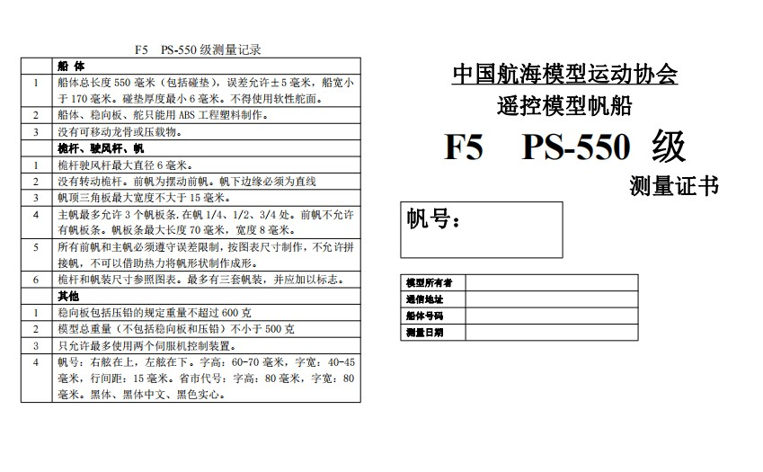

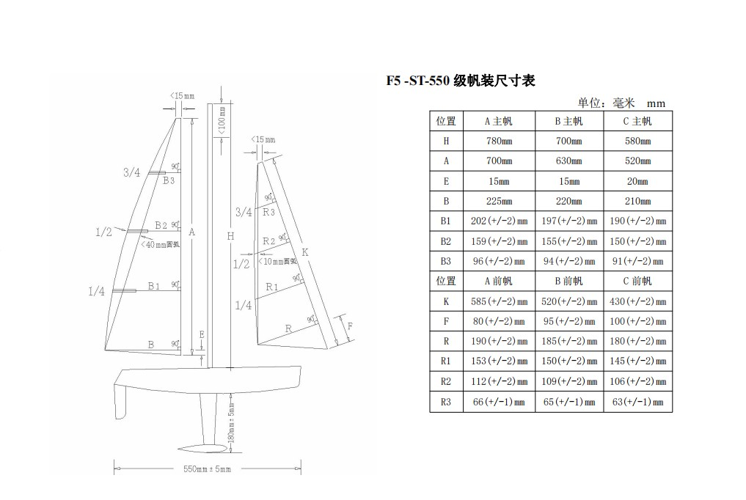

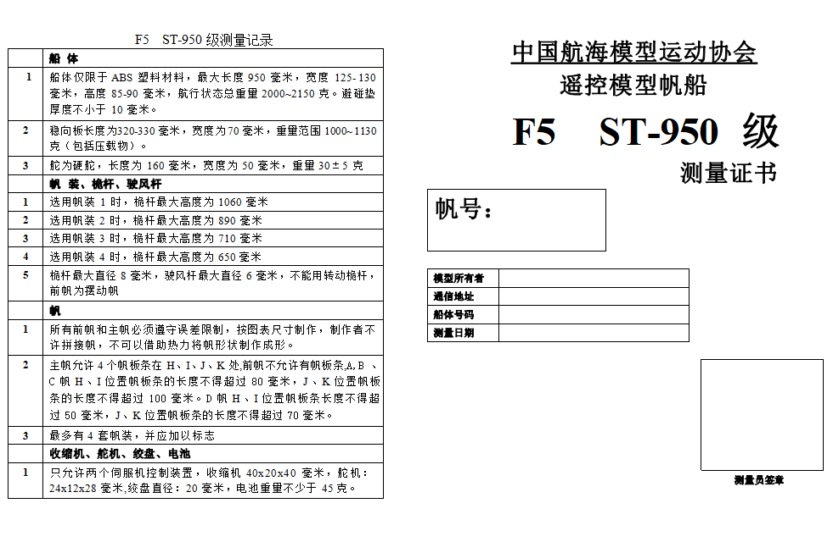

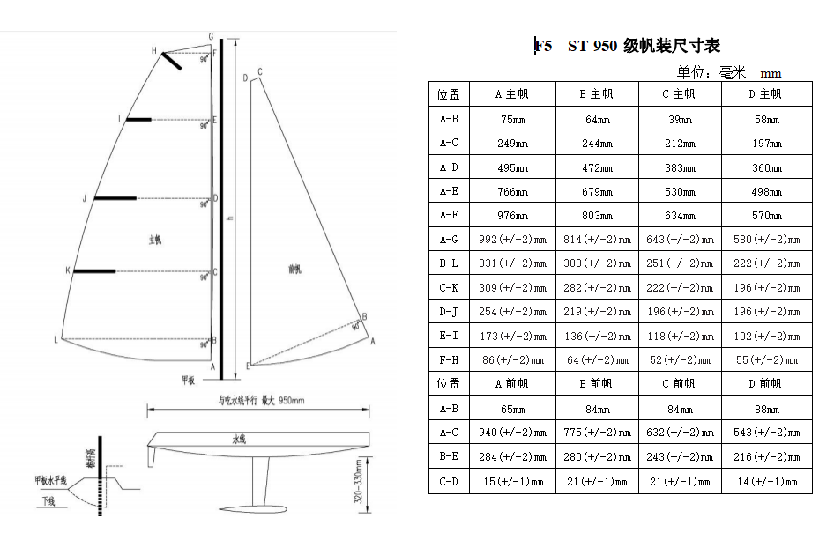

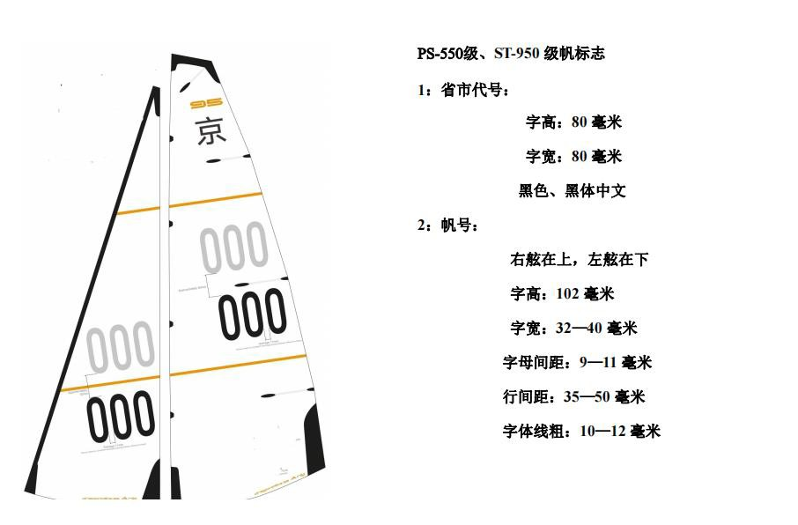

（六）、提高项目(M 类)
14、MINI-ECO-Q：迷你级电动三角绕标追逐
15、 MINI-MONO-Q：迷你级电动方程式追逐
1、基本规定：
（1）要求船体长度不超过 25cm 的塑料船，电机使用 180 有刷电机，电池使用 2S， 550mA 以下的电池,
（2）运动员使用遥控设备控制赛场内的模型，按规定的时间、航线和要求进行绕标， 以圈数、航线、时间来记录成绩的竞赛。
2、起航：
运动员听裁判点名即进入各自站位待命。发射器频率检验完毕后，赛前 1 分钟倒计时
开始。赛前 10 秒裁判发出“准备起航”口令后，运动员待命，裁判发出“开始”口令，模 型起航竞赛。
3、处罚：
违反启航规定抢跑者,启航圈无效。违反航行规定或助手规定者，第一次黄牌警告、第 二次终止违规运动员竞赛。被判罚终止竞赛前的成绩有效。
4、竞赛时间：
航行 3 分钟。
5、具体规定：
（1）每轮竞赛由二至四名运动员参加，竞赛分组由裁判组在赛前公布。
（2）运动员须在各自站位内操纵模型竞赛。模型在航行中允许碰标，但漏标需补标， 否则此圈无效。补标时不得影响其它模型的正常航行。快船可从慢船两侧超越，慢船不得 故意阻挡。快船超过慢船大于二倍船长后，方可驶回正常航线。在正常航线上，先驶⼊距
前方浮标二倍船长区域内的模型有优先权。此时，不允许其它船切入优先船内侧争抢航道 权。模型卡标仅允许遥控解脱，不得以人为方式解脱。运动员应注意航行安全，不得故意 碰撞。
（3）竞赛结束前，裁判发提示口令。未完成该圈的模型须在 15 秒内完成航行至终点 线，该圈有效，裁判员记录超时时间。
（4）预赛进行两轮，取运动员最好一轮成绩排列预赛名次。
（5）取预赛前八名进入半决赛。半决赛将前八名分为两组进行竞赛。
（6）决赛由半决赛每组的前两名争夺一至四名，由每组后两名争夺五至八名。

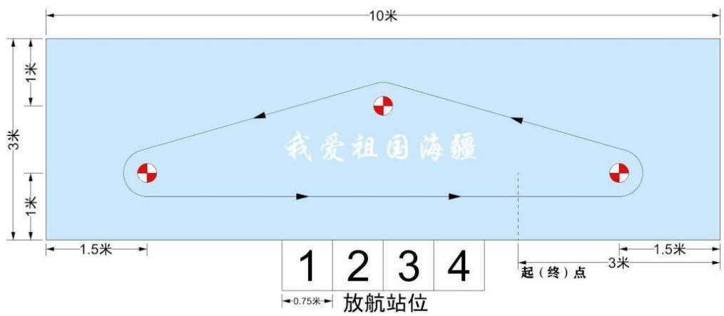

迷你级电动三角绕标追逐赛，场地 1

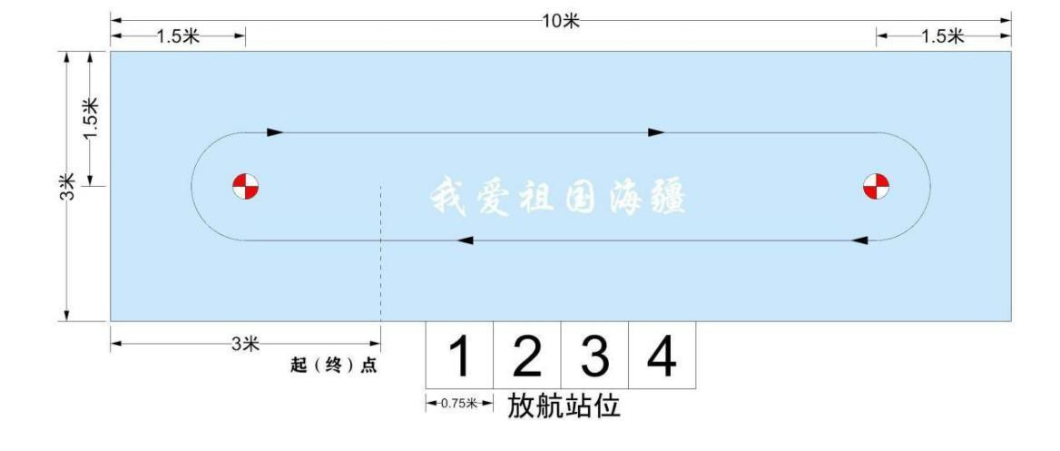

迷你级电动方程式追逐赛，场地

